Отчет за 2022 год
управляющего микрорайоном
Елистратовой Марии Андреевны

Территория микрорайона № 19,20: п. Красная Глинка, Квартал 1, дома 5, 6; 12, 14, 24; квартал 5, дома 1, 2, 3, 4, 12; Пожарное депо, дом № 2
Дома ЭМО, дома №№ 1, 2, 3, 4, 5, 6, 26; Улицы: Вторая; Вторая Южная; Дубравная; Заволжская; Зауральская; Ново-Вятская; Ново-Буянская; Надлесная; Первая; Третья; Южная. Малые проезды: Первый; Второй; Третий; Четвертый; Пятый. Южные проезды: Первый; Второй. Проезды: Первый; Второй; Третий; Сквозной. Переулки: Заволжский; Ново-Вятский; дома садового товарищества «Подлесное». Дома садово-дачного товарищества «Весна». СДТ «Ласточка». Поселок Южный, д. 2, 2А, 3, 4, 17, 18, 20, 21, 22, 23, 24, 26, 27, 28, 31, 36, 38, 39; дома садово-дачных товариществ «Сокол», «Сокольи горы», «Южный»; СНТ «Сокол»; СНТ Здоровье садовое товарищество.
На территории микрорайона находится 29 многоквартирных домов (далее МКД).
Управляющий микрорайоном является связующим звеном между жителями микрорайона, предприятиями и организациями, работающими на территории микрорайона, с органами власти района в следующих сферах:

Жилищно-коммунальное хозяйство.
Микрорайон обслуживает 4 Управляющие компании (далее - УК) и 1 компания ТСЖ:
- УЖКК «Электрощит»,
- УК «Кондор»,
- МП «Универсалбыт»,
- ТСЖ «5 квартал»;
- УК «Новая»
Контроль за деятельностью УК и ресурсоснабжающими организациями, обслуживающих жилой фонд, проводится ежедневно:
- Контроль состояния фасадов, санитарного состояния территории микрорайона, по уборке и содержанию улично-дорожной сети и тротуаров, внутриквартальных проездов; проводится мониторинг работы регионального оператора по вывозу мусора с контейнерных площадок (далее КП); своевременная ликвидация наледи с крыши домов;
- Выявление аварийных деревьев (сведения о выявленных аварийных деревьях переданы в МП «Благоустройство» и в отдел ЖКХ и благоустройства Администрации Красноглинского внутригородского района г.о. Самара);
- Контроль за содержанием контейнерных площадок (п. Красная Глинка квартал 5, дома 4, 6; п. Южный, дома 21, 28; дома Эмо, дома 3, 5) ведется ежедневно (вывоз мусора и уборка площадок проводится регулярно);
- Ведется контроль за соблюдением общественного порядка, выявление лиц БОМЖ, выявленная информация направляется в отдел полиции и Администрацию Красноглинского внутригородского района г. о. Самары;
- Выявление отрытых чердаков и подвалов ведется еженедельно в тесном сотрудничестве с председателями МКД и жителями микрорайона.
Работа с объектами потребительского рынка
и общественного питания
На территории микрорайона 10 предприятий потребительского рынка и 8 объектов социального обслуживания.
По всем объектам проводятся следующие контрольные мероприятия:
- Наличие договора на вывоз мусора и ТБО;
- Уборка территории, наличие пандусов, урн;
- Ноябрь-декабрь 2022, еженедельный мониторинг новогодних украшений объектов потребительского рынка;
Все сведения передаются в отдел потребительского рыка, услуг и защиты прав потребителей Администрации Красноглинского внутригородского района г.о. Самара.

Благоустройство территории микрорайона
- Месячник по благоустройству был проведен силами ООО УЖКК «Электрощит», МП «Благоустройство», МБУ «Красноглинское», ТСЖ, ОСМ 19,20 и жителями микрорайона более 100 человек;
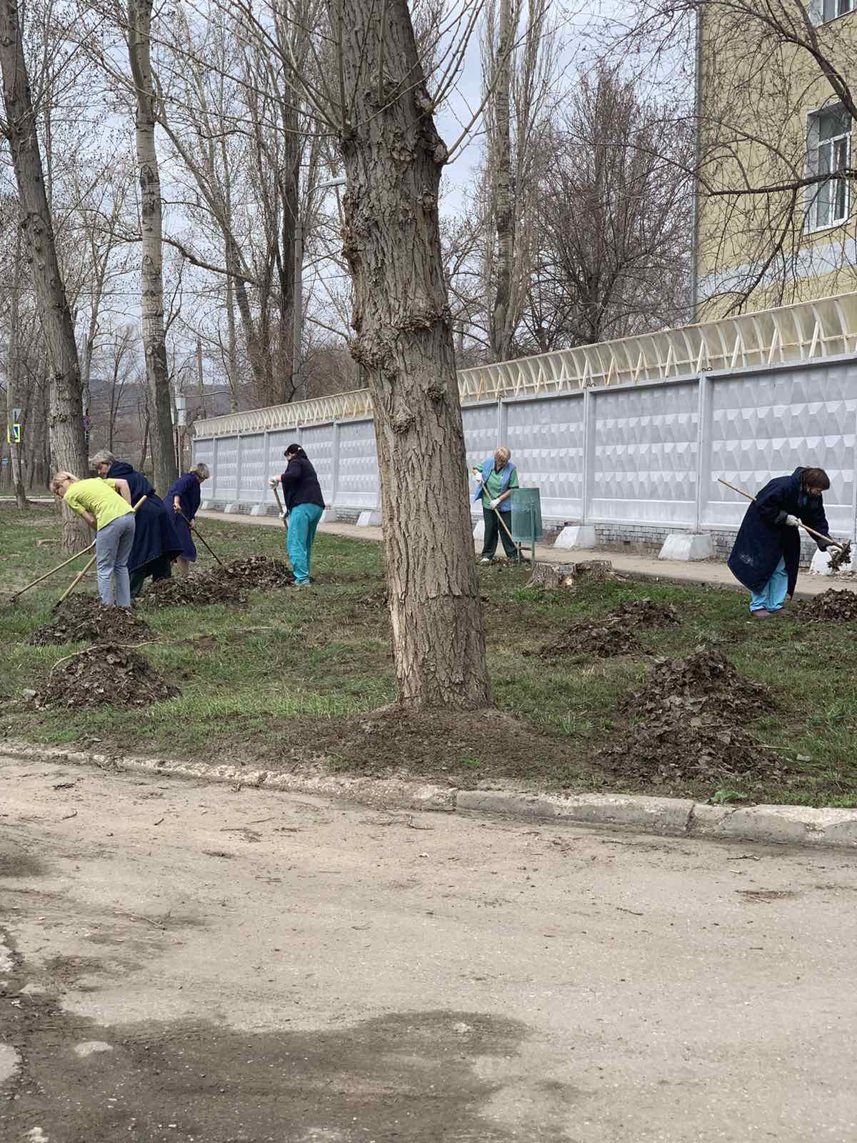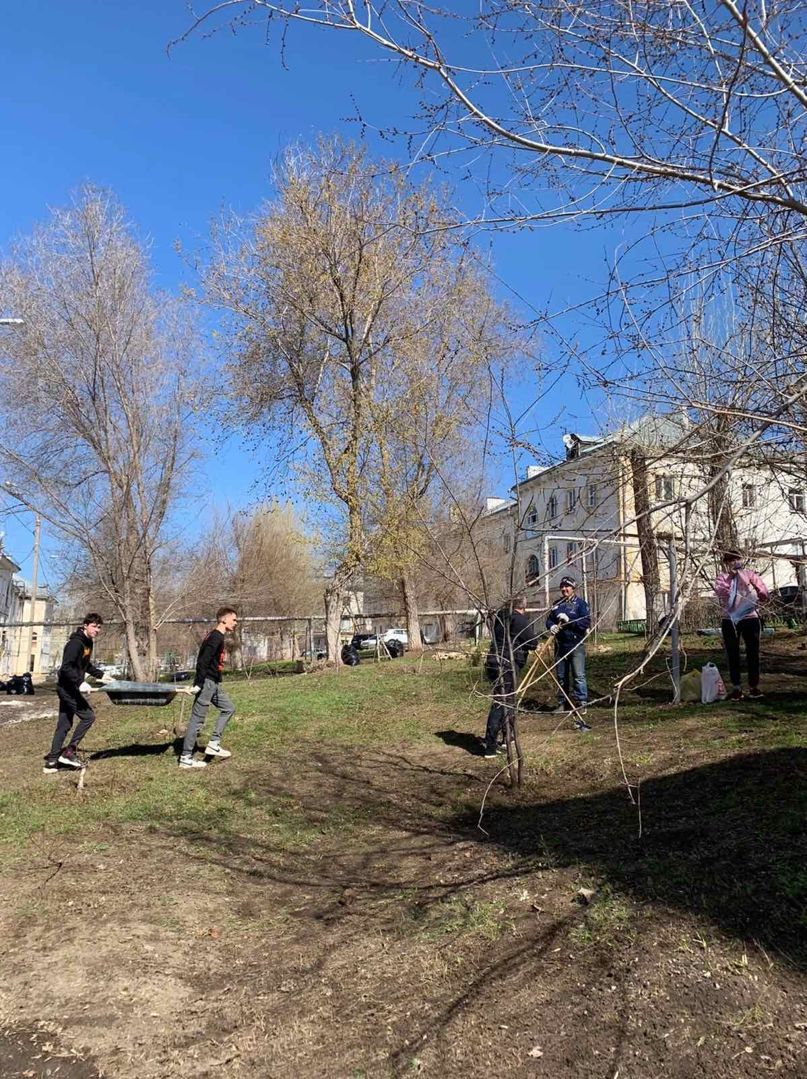

- Содействие в посадке однолетних цветов в количестве 60 штук по адресам: квартал 5 д. 3,4, п. Южный, д.21,22,23, при поддержке ТОС;
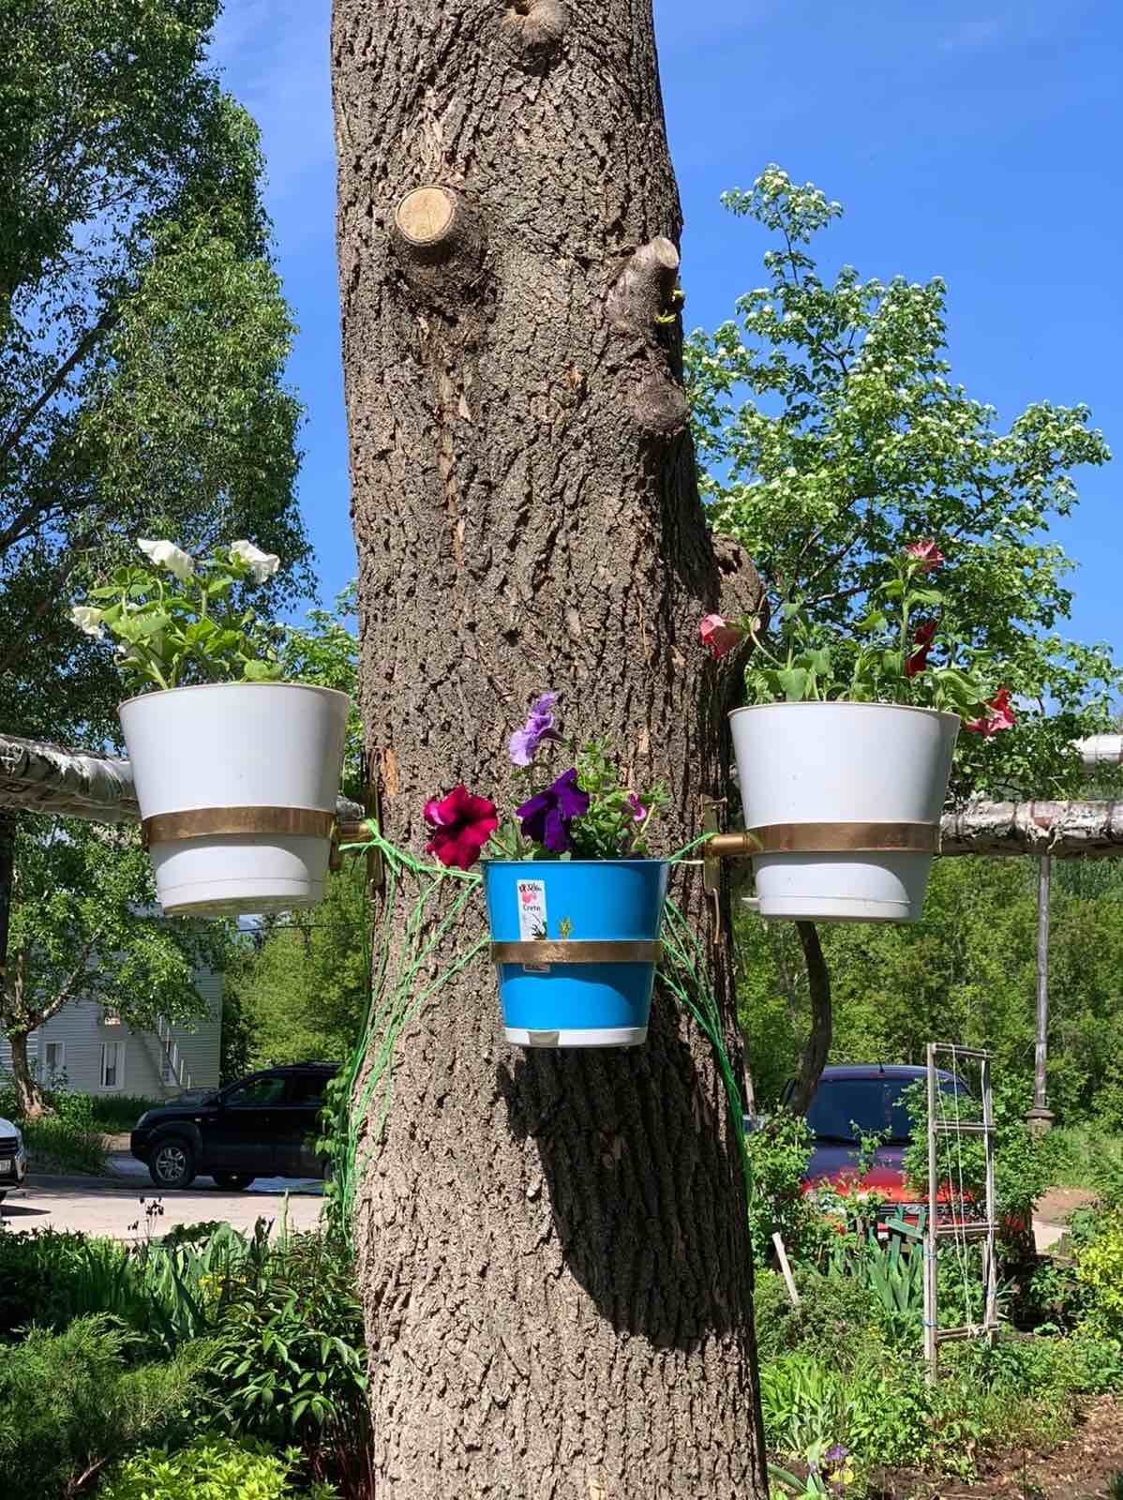

- Обеспечение черноземом в объеме 5 м3 по адресу: п. Южный, д.21 при поддержке ТОС.
- Строительство контейнерной площадки, п. Красная Глинка, 5 квартал, силами МБУ «Красноглинское»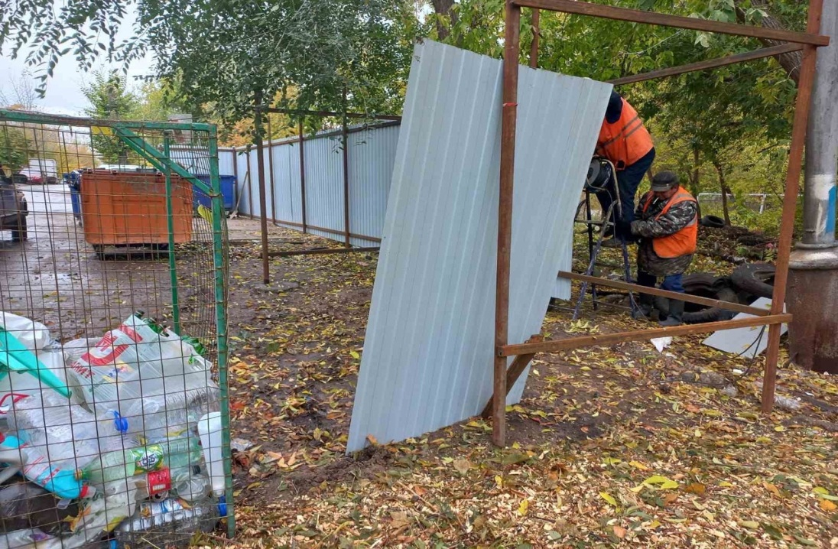
- Благоустройство тротуара и входных групп: п. Красная Глинка, квартал 5, дом 4;
- «Ямочный» ремонт в п. Южный: МКД №22, между МКД №№ 18 и 27, 26 и 24; п. Красная Глинка, 5 квартал, МКД № 5 силами «МБУ «Красноглинское»» Администрации Красноглинского внутригородского района г.о. Самара;
- Комплексная обрезка деревьев в п. Южный силами Администрации Красноглинского внутригородского района г.о. Самара;
- Ремонт дорожного покрытия в рамках проекта «Безопасные качественные дороги» в поселке Южный.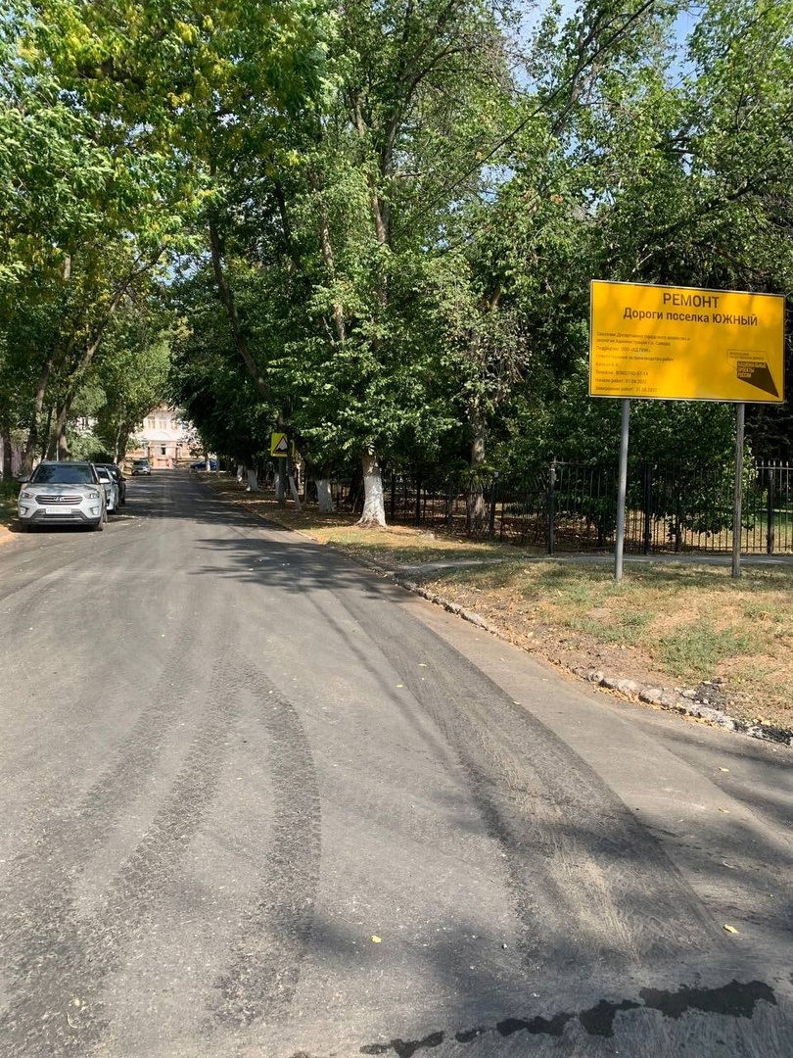
- Установка сушилки для белья в поселке Южный д.22 силами МБУ «Красноглинское» 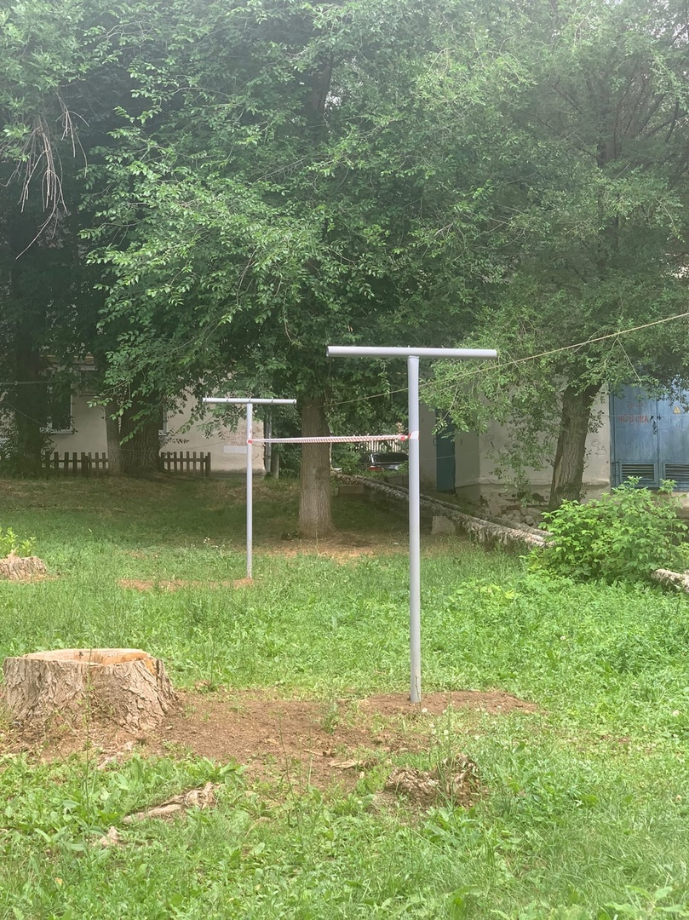

Организация социально-значимых проектов
- Проведена работа с председателями МКД и с жителями о необходимости принятия участия в общественных обсуждениях и голосовании по отбору общественных инициатив;
- Подготовка и проведение конкурса «Твой конструктор двора» (проведено 1 собрание с жителями домов №№ 20, 21 поселка Южный, создана инициативная группа, оформлен протокол-заявка на участие в конкурсе, подана заявка, проведено голосование).

Организация работы с советами МКД и ЖСК
и жителями микрорайона
- Проведение разъяснительной работы с жителями микрорайона:
- о Законе СО от 21.06.2013года №60-ГД «О системе капитального ремонта общего имущества в МКД, расположенных на территории Самарской области»;
- о необходимости общественного контроля по сохранности объектов благоустройства;
- о задолженности по налогу, возможность погашения через «личный кабинет» на сайте УФНС по Самарской области – 10 бесед, информирование через доски объявлений, а также распространение через социальные сети;
- об оплате коммунальных услуг (текущему ремонту общего имущества МКД), а также распространение через социальные сети;
- по действиям при угрозе террористических актов – через распространение памяток с телефонами необходимых служб на досках в МКД, беседы с жителями и председателями МКД по выявлению подозрительных лиц;
- о необходимости информирования о бездомных собаках (заявки на отлов подаются регулярно).
- Прием жителей микрорайона (проводится еженедельно каждую среду по адресу: п. Красная Глинка, квартал 1, дом 9, с 11.00 до 14.00), обращения жителей принимаются по телефону.
Поступило более 50 обращений, основные вопросы по благоустройству и теме ЖКХ. Проведена работа с УК по устранению жалоб жителей. Все обращения были отработаны.

Проведение мероприятий и праздников на территории микрорайона
- Дворовые праздники «Мы - Россияне», «Здравствуй, лето», «Самара-край родной», приняли участие более 100 человек;
- Поздравление долгожителей микрорайона – 1 человек;
- Вручение поздравительных открыток со значимыми праздниками активным жителям микрорайона - 30 шт.;
- Вручение поздравительных открыток с Днем Победы - 176 шт.;
- Вручение подарков ветеранам ВОВ – 19 подарков;
- Вручение Благодарственных писем от Главы Красноглинского внутригородского района В.С. Коновалова активным жителям микрорайона за организацию и проведение месячника по благоустройству – 10 человек;
- Вручение Благодарственных писем от Главы Красноглинского внутригородского района В.С. Коновалова жителям микрорайона за активную и эффективную работу по привлечению граждан для участия во II Всероссийском онлайн голосовании за объекты благоустройства в рамках федерального проекта «Формирование комфортной городской среды» национального проекта «Жилье т городская среда». – 3 человека;

Организация работы с активом микрорайона
Работает 2 Общественных совета микрорайонов (далее ОСМ):
№ 19 в составе 22 человек, № 20 в составе 17 человек.
Проведено 4 заседания.
Ведутся работы по следующим направлениям:
- Награждение активистов микрорайона Благодарственными письмами и подарками от ТОС;
- Отчет управляющего микрорайоном о проделанной работе за 2021г.;
- Подготовка и проведение дворовых праздников;
- Встречи с представителями УК, ресурсоснабжающих организаций для решения наболевших вопросов и проблем;

Приняли участие в следующих мероприятиях
- Участие в обучающих семинарах председателей МКД - 15 человек;
- Участие в общественных обсуждениях и встречах – 12 человек;
- Конкурс цветоводов «Лучшее озеленение» придомовой территории, победители награждены Благодарственными письмами и ценными подарками от Главы Красноглинского внутригородского района – 3 человека;
- Встреча по ВКС Губернатора Самарской области Д.И.Азарова с председателями МКД;
- Участие в мероприятии, посвященном Дню Государственного флага РФ «Под флагом России»;

Работа в социальных сетях VKontakte: размещено более 30 публикаций.

Управляющий микрорайоном Елистратова М.А.

